2014～2015学年度上期教学质量评估检测题
小学六年级数学(一) 圆
一、口算。(5分)
$\frac{3}{7}$÷$\frac{2}{7}$＝ 2.1×$\frac{1}{7}$＝ 0.36+0.2＝ 3.14×5＝ 21.98÷3.14＝
0.3²＝ 1÷$\frac{5}{9}$＝ 0.49＝（ ）² $\frac{3}{5}$÷$\frac{1}{2}$÷$\frac{3}{5}$＝ 2÷$\frac{2}{7}$－$\frac{2}{7}$＝
二、计算。(9分，能简算的要简算)
$8\frac{6}{\text{11}}−(2\frac{5}{\text{13}}+1\frac{6}{\text{11}})$ $4\text{.}\text{38}÷\frac{4}{3}+3\text{.}\text{62}×\frac{3}{4}$ $(\frac{2}{3}−\frac{1}{4}−\frac{5}{\text{12}})÷\frac{1}{\text{24}}$

三、细心填写。(共25分)
l、同一个圆内，所有的( )和( )的长度分别相等，半径的长度是直径的（ ）
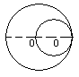
2、如右图，大圆的半径等于小圆的直径，那么大圆面积是小圆面积的( )倍，大圆周长是小圆的( )倍。
3、画一个周长为62．8厘米的圆，圆规两脚间的距离是( )厘米。
4、一个圆形花坛的半径原来是6米，扩建后半径增加1米，花坛的面积增加( )
平方米。
5、把一根铁丝围成一个圆，半径正好是5分米，如果把这根铁丝改围成一个正方形，
它的边长是( )分米，正方形面积是（ ）。
6、圆周率是( )除以( )的商。在对圆的研究作出杰出贡献的中国古代科学家中，( )用“割圆术”得到圆周率的近似值是3．14，( )最早算出$π$的值在3．1415926至3．1415927之间。
7、一个挂钟的时针长5厘米，一昼夜这根时针的针尖走过了( )厘米，在这一昼
夜里这根时针扫过的面积是( )厘米。。
8、在一个边长为5cm的正方形中画出—个最大的圆，圆的面积占正方形的( )％：
9、在长40cm，宽19cm的长方形中，能剪( )半径为4cm的圆。
10、把一个半径3cm的圆拼成近似长方形，拼成长方形的长等于圆（ ），长方形的宽等于圆的（ ）。长方形的周长是（ ）cm，面积是（ ）平方厘米。
11、圆形水池一周种了40棵树，每两棵树之间的距离是1.57m，这个水池的直径是（ ）米。
12、一个半圆周长是10.28米，它的面积是（ ）。
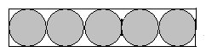
13、如图，盒子里刚好放5瓶罐头，每瓶罐头的瓶底半径是3cm，盒底的空白部分面积是（ ）

四、你一定能选对!请把正确答案前的字母填在括号里。(6)
1、把一张长为5分米，宽为4分米的长方形纸片剪成一个最大的圆，这个圆的周长是( )分米。
A． 6．28 B． 15．7 C． 12．56
2、圆的半径有( )条。
A．1 B．2 C．无数条 D．不一定
3、用两根都是37．68米长的绳子分别围成一个圆形和一个正方形，( )的面积更大。
A．两个面积一样大 B．圆面积大 c．正方形面积大 D．不能确定
4、有一条对称轴的图是( )
A．半圆 B．平行四边形 C．等边三角形 D．圆
5、对称轴是( )。
A．直线 B．射线 C．线段
6、一种杂技自行车后轮大前轮小，后轮直径6dm，前轮直径2dm；自行车经过一段距离时，后轮转动100圈，前轮转动（ ）圈
A 100 B 50 C 300 D $\frac{\text{100}}{3}$
五、分辨是非，请用“√”表示对，用“×”表示错。(6)
1、圆的周长总是它的直径的3．14倍。……………………………………( )
2、圆的周长是6．28分米，那么半圆的周长是3．14分米。……………( )
3、圆心决定圆的位置，半径决定圆的大小。……………………………( )
4、大圆的圆周率大，小圆的圆周率小。………………………………( )
5、半径为2厘米的圆的面积等于2个半径为l厘米的圆的面积。……( )
6、直径是圆的对称轴。………………………… （ ）
六、画图操作(7分)
画一个长6厘米、宽3厘米的长方形，在长方形里画一个最大的半圆，并画出它的对称轴。请计算出半圆的周长和面积。

七、看图计算（12分）
1、计算图形的周长
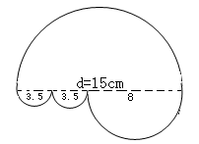

3、求阴影部分的面积。
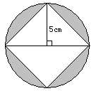

3、已知正方形的边长是8cm，求阴影部分的面积和周长。
8cm

九、综合应用题。（30分）
1、一根铁丝长62.8米，正好在一根圆柱形木桩上绕满5圈，这个线圈的横截面积是多少？

2、一位杂技演员表演独轮车走钢丝，车轮直径是50cm，走过47.4米长的钢丝，车轮需要转运多少周？

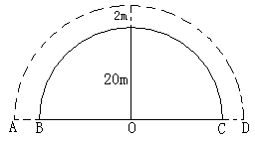
3、笑笑和淘气在右边的跑道上进行跑步比赛，终点是C、D两点。
(1)笑笑所跑半径为20m，她跑过路程为 m。
(2)淘气所跑路线半径为 m，所跑路程是 m。
(3)两人所跑路程差为 m。

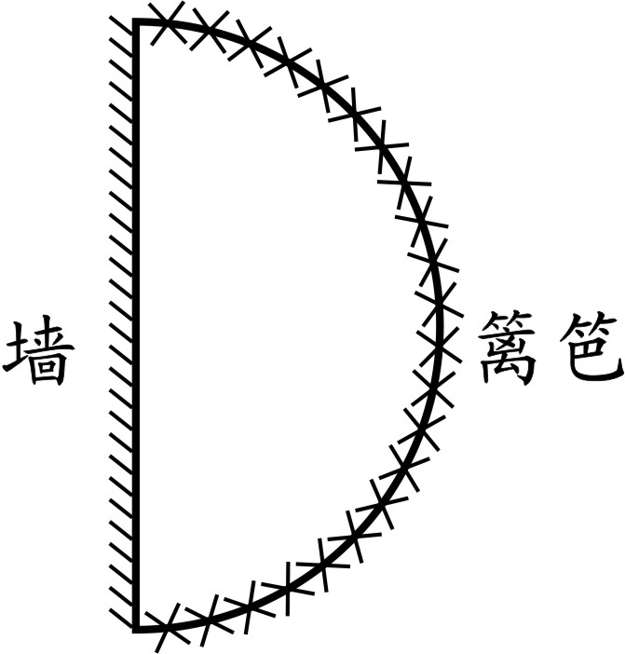
4、如图所示：张大伯靠墙用篱笆围了一块半圆形菜地，篱笆长12.56米，菜地面积多少平方米？

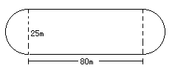
5、一个运动场跑道的形状大小如图。
（1）这个运动场的占地面积是多少？

（2）六年级同学每天课间活动绕着这个操场跑两圈，每天跑了多少米？

6、建设局在一个直径为16米的圆形喷水池的周围修一条宽2米的石子路，请算一算这条路的面积是多少平方米？

附加题（20分）
l、小明和妈妈去一家比萨店吃午餐。她们决定要一个12寸的。妈妈付了钱就入坐耐心等待，服务员上前说：“对不起，12寸的没了，是不是给您换成一个9寸和一个6寸的比较合算，好吗?”我没加考虑应允了。妈妈想了想说：“好像不合理吧?”服务员理直气壮地说：‘‘怎么不合理?9+6大于12呢。您还赚了呢!”你认为这种调换顾客划算吗?请你计算一下再说。(说明：比萨的12寸是指它的直径。比萨饼的厚度都差不务。)

2、把一个圆形纸片剪开后，拼成一个宽等于半径，面积相等的近似长方形。这个长方形的周长是33.12厘米，原来这个圆形纸片的面积是多少平方厘米？

3、用铁丝把4根横截面直径都是20厘米的圆木捆在一起，如果接头处铁丝长5厘米，那么捆一周至少需要多少厘米的铁丝?（画图分析）

4、一块边长为10米的正方形草地，在相对应的一对顶点各有一棵树，树上拴着一只羊，绳长10米，两只羊都能吃到的草地面积是多少平方米？

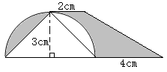
5、求阴影部分的面积

6、如图，圆的面积与长方形面积相等，长方形的长是6.28厘米，则圆的面积是多少平方厘米？
